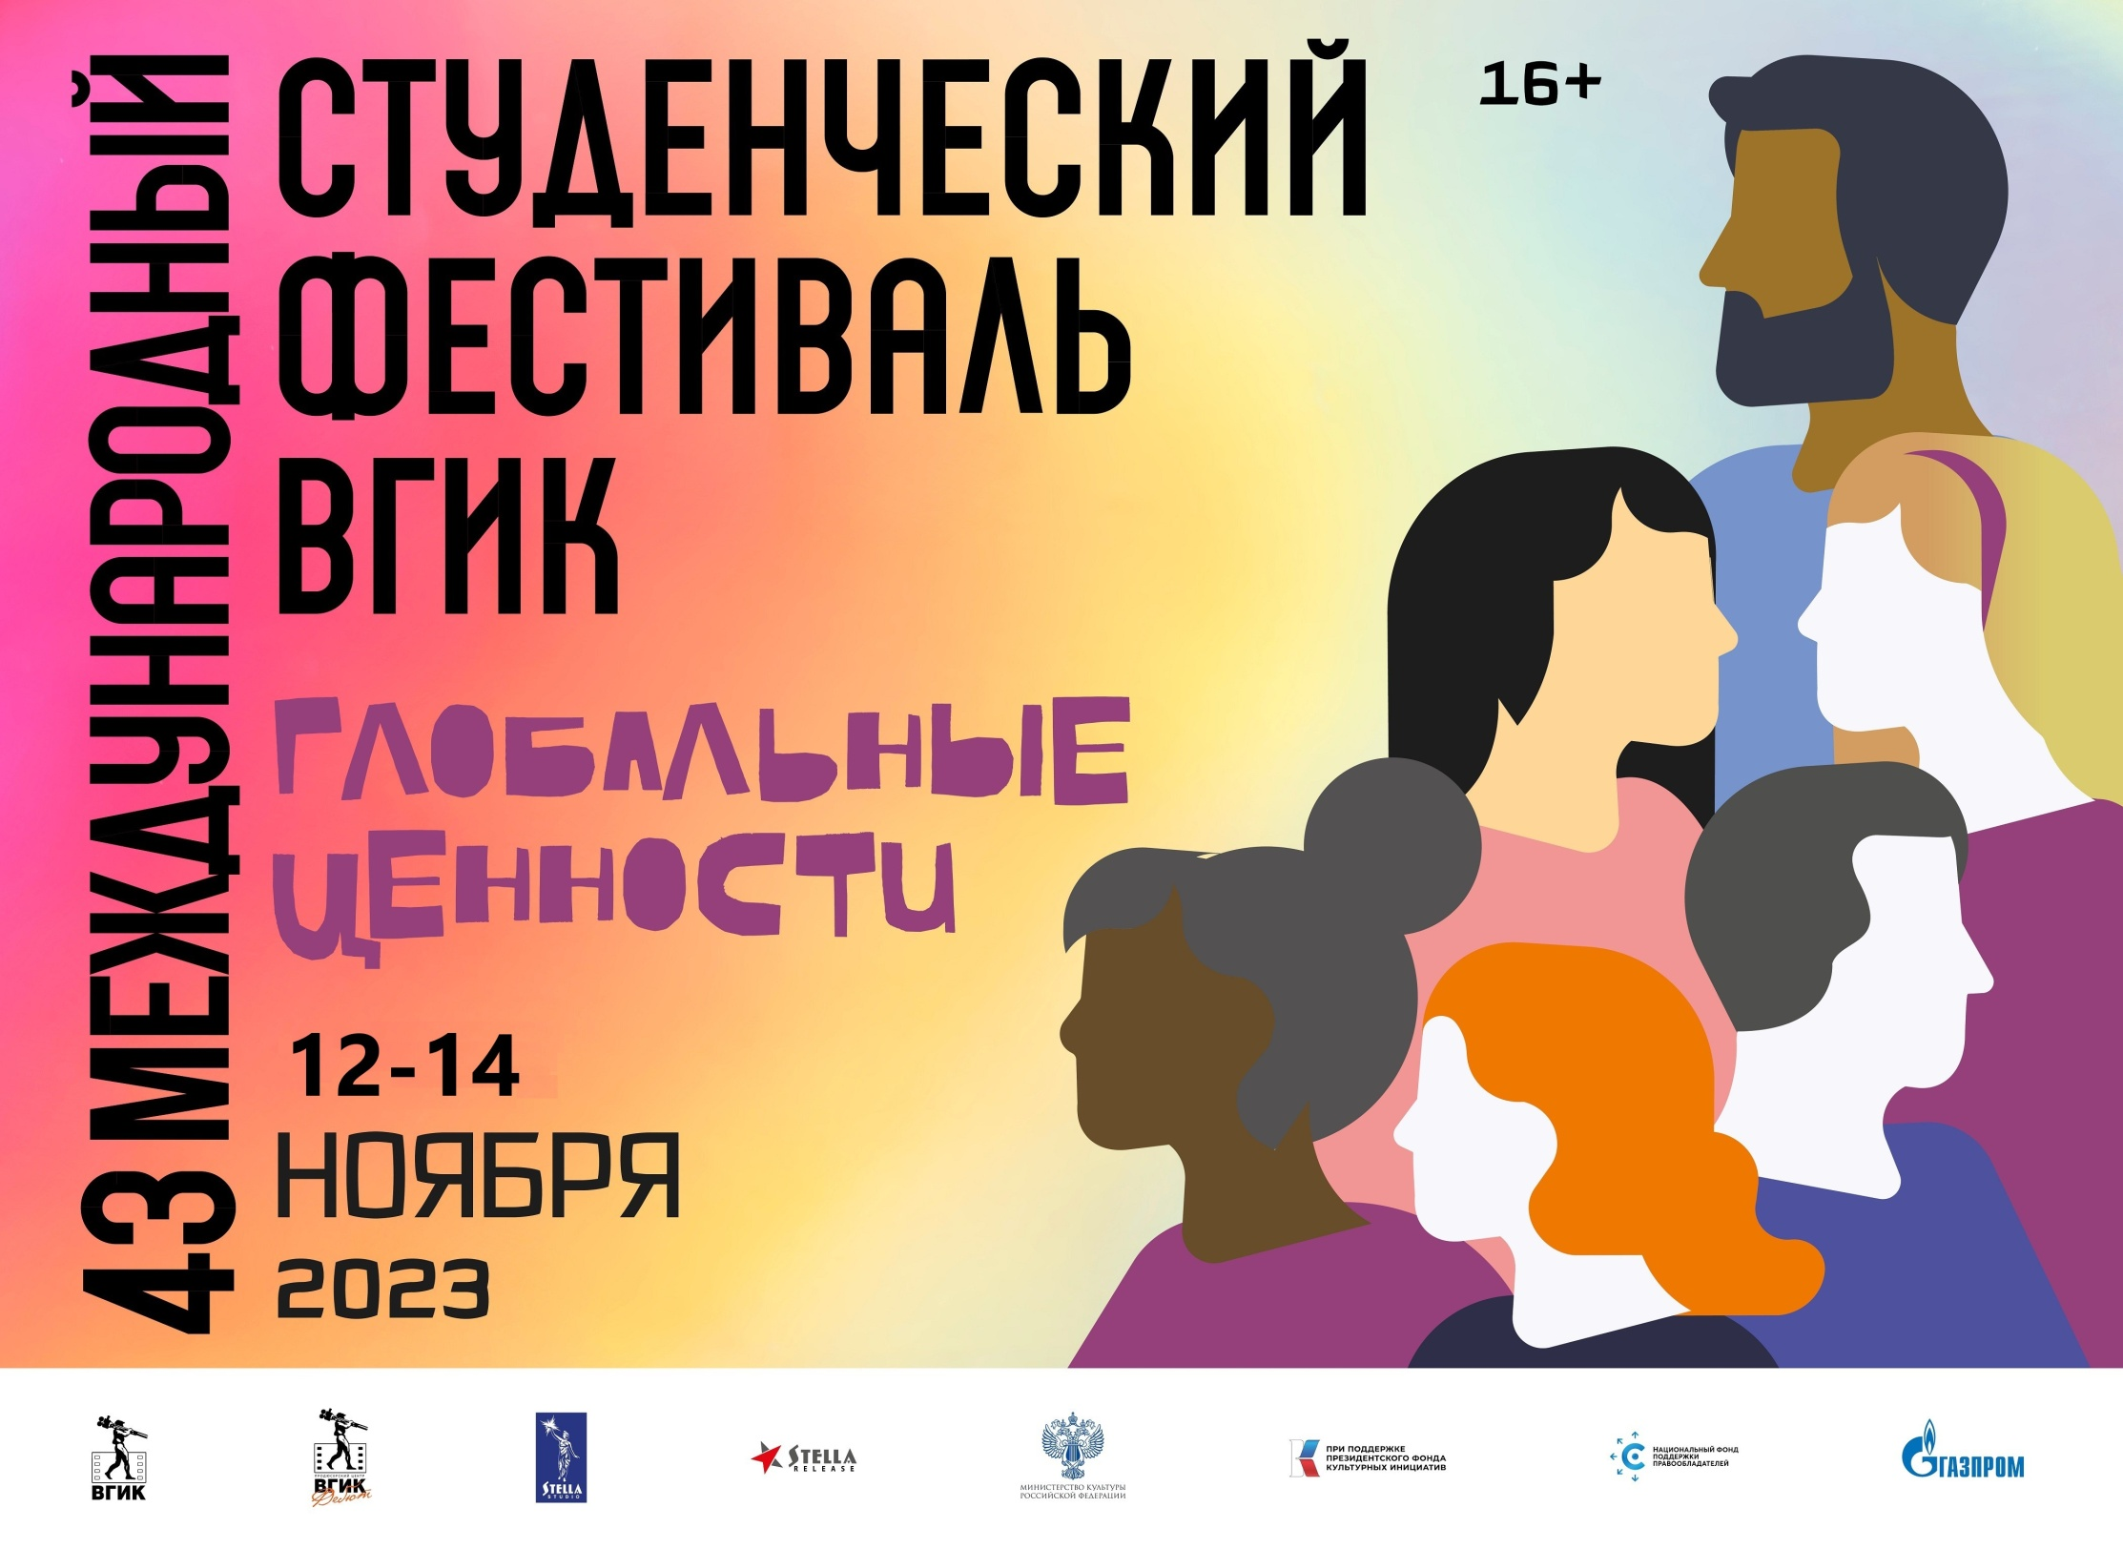
Программа 43 Международного студенческого Фестиваля ВГИК
в Ульяновской области
(12-14 ноября 2023 г.)
Международный студенческий фестиваль ВГИК – одна из самых авторитетных площадок для демонстрации творческих достижений будущих деятелей экранного искусства, где студенты российских и зарубежных киношкол могут показать свои учебные, курсовые, дипломные киноработы широкой публике.
С 12 по 14 ноября вы сможете увидеть на площадках Ульяновской области лучшие короткометражные фильмы, которые были отобраны на I этапе фестиваля ВГИК. Вы сможете принять участие в зрительском голосовании и выбрать тот фильм, который, по вашему мнению, заслуживает приза зрительских симпатий. Вход свободный.

Площадка | Дата и время кинопоказов | Программа
город Ульяновск
Кинолаборатория  (ул. Радищева, 148) | 12 ноября (воскресенье)  12.00 | Игровое кино (детская программа), 6+, 110 мин.  Ой, то не вечер... (сценаристы Аля Майер, Юлиана Гримута)  Пластырь с динозавриками (режиссер Александра Бадаева)  Кнопка (режиссер Тася Лапшина)  От тебя пахнет пловом (режиссер Маргарита Харьковская)  Улов (режиссер Морис Амирян)  Мама, я в космос (режиссер Андраник Саркисян)
 | 13 ноября (понедельник)  18.00 | Игровое кино, 16+, 109 мин.  Зам (режиссер Александра Озерецкая)  Последняя смена (режиссер Аскер Унаев)  Хворь (режиссер Матвей Кораблев)  Я — Толя Носов (режиссер Олег Ершов)
 | 14 ноября (вторник)  18.00 | Смешанная программа, 18+, 104 мин.  Глэм! (режиссер Иван Родин)  Любо Любэ (режиссер Матвей Горбунов)  Она снова пришла, чтобы вынести мозг (режиссер Илья Брисюк)  Мама, он из метавселенной, тебе понравится! (режиссер Алексей Кокорин)
Креативное пространство "Квартал"  (ул. Ленина, 78) | 12 ноября (воскресенье)  17.00 | Игровое кино, 16+, 111мин.  Аусвайс (режиссер Андрей Дуплякин)  Я любила трубача (режиссер Данил Акутин)  Звёздонька (оператор Матвей Лунев)  Жертва (режиссер Роберт Акобян)  Намыс (режиссер Рафаэль Мукаев)
МБУК "Руслан"  (ул. 40-летия Победы, 15) | 14 ноября (вторник)  11.00 | Детское кино, 12+, 99 мин.  Неповторимое рондо (режиссер Алёна Галич)  Курака (режиссер Алисия Светик)  Я фотограф (режиссер Екатерина Родионова)  Колёса (режиссер Дмитрий Кондратенко)  Макар (режиссер Анна Бутюгова)  Вспышки (режиссер Дмитрий Лебедев)  Сила детства (режиссер Сергей Сутягин)  Ленин в апреле (режиссер Марыля Гембар)
ККК "Современник" (ул. Луначарского, 2а) | 14 ноября (вторник)  13.00 | Игровое кино, 12+, 60 мин.  Вспышки (режиссер Дмитрий Лебедев)  От тебя пахнет пловом (режиссер Маргарита Харьковская)  Ой, то не вечер... (сценаристы Аля Майер, Юлиана Гримута)
муниципальные образования Ульяновской области
МБУК "ГДК" Заря"  (г. Инза, ул. Алашеева, 118а) | 13 ноября (понедельник)  10.00 | Детское кино, 12+, 99 мин.  Неповторимое рондо (режиссер Алёна Галич)  Курака (режиссер Алисия Светик)  Я фотограф (режиссер Екатерина Родионова)  Колёса (режиссер Дмитрий Кондратенко)  Макар (режиссер Анна Бутюгова)  Вспышки (режиссер Дмитрий Лебедев)  Сила детства (режиссер Сергей Сутягин)  Ленин в апреле (режиссер Марыля Гембар)
 | 14 ноября (вторник)  14.00 | Игровое кино, 6+, 110 мин.  Ой, то не вечер... (сценаристы Аля Майер, Юлиана Гримута)  Пластырь с динозавриками (режиссер Александра Бадаева)  Кнопка (режиссер Тася Лапшина)  От тебя пахнет пловом (режиссер Маргарита Харьковская)  Улов (режиссер Морис Амирян)  Мама, я в космос (режиссер Андраник Саркисян)
Павловский ЦКР  (р.п. Павловка, пл. Советская, 2г) | 12 ноября (воскресенье)  15.00 | Игровое кино, 16+, 109 мин.  Зам (режиссер Александра Озерецкая)  Последняя смена (режиссер Аскер Унаев)  Хворь (режиссер Матвей Кораблев)  Я — Толя Носов (режиссер Олег Ершов)
 | 14 ноября (вторник)  19.00 | Смешанная программа, 18+, 104 мин.  Глэм! (режиссер Иван Родин)  Любо Любэ (режиссер Матвей Горбунов)  Она снова пришла, чтобы вынести мозг (режиссер Илья Брисюк)  Мама, он из метавселенной, тебе понравится! (режиссер Алексей Кокорин)
Октябрьский СДК (Павловский район, с. Октябрьское, ул. Центральная, 9) | 12 ноября (воскресенье)  16.00 | Игровое кино, 16+, 109 мин.  Зам (режиссер Александра Озерецкая)  Последняя смена (режиссер Аскер Унаев)  Хворь (режиссер Матвей Кораблев)  Я — Толя Носов (режиссер Олег Ершов)
 | 14 ноября (вторник)  13.00 | Детское кино, 12+, 99 мин.  Неповторимое рондо (режиссер Алёна Галич)  Курака (режиссер Алисия Светик)  Я фотограф (режиссер Екатерина Родионова)  Колёса (режиссер Дмитрий Кондратенко)  Макар (режиссер Анна Бутюгова)  Вспышки (режиссер Дмитрий Лебедев)  Сила детства (режиссер Сергей Сутягин)  Ленин в апреле (режиссер Марыля Гембар)
Баклушинский СДК (Павловский район, с. Баклуши, ул. Краснопольского, 39) | 12 ноября (воскресенье)  15.00 | Игровое кино, 6+, 110 мин.  Ой, то не вечер... (сценаристы Аля Майер, Юлиана Гримута)  Пластырь с динозавриками (режиссер Александра Бадаева)  Кнопка (режиссер Тася Лапшина)  От тебя пахнет пловом (режиссер Маргарита Харьковская)  Улов (режиссер Морис Амирян)  Мама, я в космос (режиссер Андраник Саркисян)
 | 13 ноября (понедельник)  18.00 | Документальное кино, 16+  Клятва (режиссер Нану Тлисов)  Голоса (режиссер Илья Ворошилов)  Перевозчик (режиссер Кристина Лебедева)  За порог (звукорежиссер Альберта Машкина)  По ту сторону леса (режиссер Артём Черединченко)
Шаховской СДК (Павловский район, с. Шаховское, ул. Советская, 103) | 13 ноября (понедельник)  17.00 | Игровое кино (детская программа), 6+, 110 мин.  Ой, то не вечер... (сценаристы Аля Майер, Юлиана Гримута)  Пластырь с динозавриками (режиссер Александра Бадаева)  Кнопка (режиссер Тася Лапшина)  От тебя пахнет пловом (режиссер Маргарита Харьковская)  Улов (режиссер Морис Амирян)  Мама, я в космос (режиссер Андраник Саркисян)
 | 14 ноября (вторник)  18.00 | Документальное кино, 16+  Клятва (режиссер Нану Тлисов)  Голоса (режиссер Илья Ворошилов)  Перевозчик (режиссер Кристина Лебедева)  За порог (звукорежиссер Альберта Машкина)  По ту сторону леса (режиссер Артём Черединченко)
Кинотеатр Центральный  (г. Барыш, ул. Красноармейская, 34а) | 14 ноября (вторник)  13.00 | Игровое кино, 12+, 60 мин.  Вспышки (режиссер Дмитрий Лебедев)  От тебя пахнет пловом (режиссер Маргарита Харьковская)  Ой, то не вечер... (сценаристы Аля Майер, Юлиана Гримута)
Кинотеатр "Спутник" (г. Сенгилей, площадь 1 мая, 3) | 14 ноября (вторник)  14.00 | Игровое кино, 12+, 60 мин.  Вспышки (режиссер Дмитрий Лебедев)  От тебя пахнет пловом (режиссер Маргарита Харьковская)  Ой, то не вечер... (сценаристы Аля Майер, Юлиана Гримута)
Кинозал "Созвездие" (р.п. Старая Майна, ул. Ленина, 1) | 14 ноября (вторник)  12.00 | Игровое кино, 12+, 60 мин.  Вспышки (режиссер Дмитрий Лебедев)  От тебя пахнет пловом (режиссер Маргарита Харьковская)  Ой, то не вечер... (сценаристы Аля Майер, Юлиана Гримута)
 | 14 ноября (вторник)  16.00 | Игровое кино, 18+,118 мин.  Глэм! (режиссер Иван Родин)  Она снова пришла, чтобы вынести мозг (режиссер Илья Брисюк)  Мама, он из метавселенной, тебе понравится! (режиссер Алексей Кокорин)  Я любила трубоча (режиссер Данил Акутин)  Аусвайс (режиссер Андрей Дуплякин)
Кинотеатр  (р.п. Карсун, ул.Площадь  30-летия Победы, 10) | 14 ноября (вторник)  12.00 | Игровое кино (детская программа), 6+, 110 мин.  Ой, то не вечер... (сценаристы Аля Майер, Юлиана Гримута)  Пластырь с динозавриками (режиссер Александра Бадаева)  Кнопка (режиссер Тася Лапшина)  От тебя пахнет пловом (режиссер Маргарита Харьковская)  Улов (режиссер Морис Амирян)  Мама, я в космос (режиссер Андраник Саркисян)
Кинотеатр "Октябрь"  (п.г.т. Новоспасское, ул. М. Горького, 11А) | 13 ноября (понедельник)  11.00 | Игровое кино, 12+, 60 мин.  Вспышки (режиссер Дмитрий Лебедев)  От тебя пахнет пловом (режиссер Маргарита Харьковская)  Ой, то не вечер... (сценаристы Аля Майер, Юлиана Гримута)
МУК ЦКиД "Радуга" (Новомалыклинский район, с. Новая Малыкла, ул. Кооперативная, 51) | 14 ноября (вторник)  15.00 | Детское кино, 12+, 99 мин.  Неповторимое рондо (режиссер Алёна Галич)  Курака (режиссер Алисия Светик)  Я фотограф (режиссер Екатерина Родионова)  Колёса (режиссер Дмитрий Кондратенко)  Макар (режиссер Анна Бутюгова)  Вспышки (режиссер Дмитрий Лебедев)  Сила детства (режиссер Сергей Сутягин)  Ленин в апреле (режиссер Марыля Гембар)
Креативное пространство  "Третье место"  (р.п. Кузоватово, ул. 50 лет Октября, 6) | 12 ноября  (воскресенье)  10.00 | Игровое кино (детская программа), 6+, 110 мин.  Ой, то не вечер... (сценаристы Аля Майер, Юлиана Гримута)  Пластырь с динозавриками (режиссер Александра Бадаева)  Кнопка (режиссер Тася Лапшина)  От тебя пахнет пловом (режиссер Маргарита Харьковская)  Улов (режиссер Морис Амирян)  Мама, я в космос (режиссер Андраник Саркисян)
 | 13 ноября  (понедельник)  14.00 | Игровое кино, 16+, 109 мин.  Зам (режиссер Александра Озерецкая)  Последняя смена (режиссер Аскер Унаев)  Хворь (режиссер Матвей Кораблев)  Я — Толя Носов (режиссер Олег Ершов)

